O R D I N
MINISTERUL FINANŢELOR AL REPUBLICII MOLDOVA

SERVICIUL VAMAL

nr._______
____ __________2023 | mun. Chişinău
Cu privire la aprobarea unor formulare aferente regimului vamal de tranzit

În temeiul pct.432, pct.442 al Regulamentului de punere în aplicare a Codului Vamal 95/2021, aprobat prin Hotărârea Guvernului nr.92/2023, (Monitorul Oficial al Republicii Moldova, 2023, nr.93/96-193), –

O R D O N :

- Se aprobă:
- Formularul documentului de însoțire a tranzitului, conform anexei nr.1.
- Instrucțiunea de completare a documentului de însoțire a tranzitului, conform anexei nr.2.
- Formularul Listei de articole, conform anexei nr.3.
- Formularul Recipisei, conform anexei nr.4.
- Se pune în sarcina Direcției Dezvoltare și Securitate Informațională implementarea prevederilor prezentului Ordin.
- Prezentul ordin intră se publică în Monitorul Oficial și intră în vigoare la 01.01.2024.

Director Igor TALMAZAN

Anexa nr.1
la Ordinul nr.______
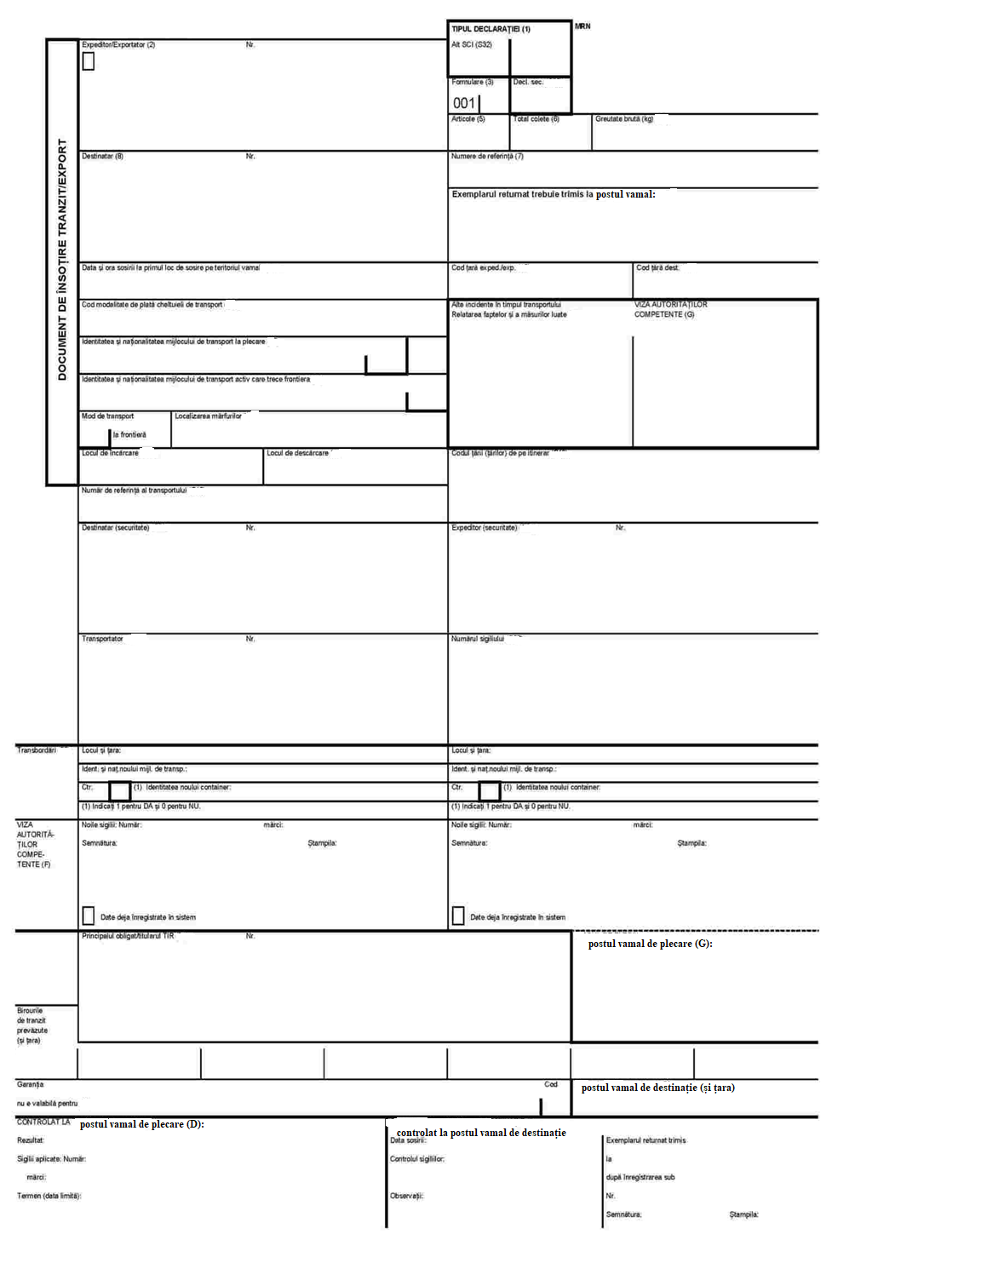

Anexa nr.2
la Ordinul nr.________
Instrucțiunea
de completare a documentului de însoțire de tranzit

- Acronimul „PCA” („Plan de continuitate a activității”) utilizat în această Instrucțiune se referă la situațiile în care se aplică procedura de rezervă definită de Serviciul Vamal.
- Hârtia care va fi utilizată pentru documentul de însoțire a tranzitului poate fi de culoare verde.
- Documentul de însoțire de tranzit se tipărește pe baza datelor din declarația de tranzit, după caz, modificată de titularul regimului de tranzit și/sau verificată de postul de plecare și se completează după cum urmează:
1) Rubrica MRN
MRN-ul trebuie tipărit pe prima pagină și pe toate listele de articole, cu excepția cazului în care aceste formulare sunt utilizate în contextul PCA, cazuri în care nu este alocat nici un MRN.
„MRN” va fi, de asemenea, tipărit în modul cod de bare folosind „codul 128” standard, setul de caractere „B”.
2) Rubrica Formulare:
- prima subdiviziune: numărul de serie al foii tipărite curente;
- a doua subdiviziune: numărul total de foi tipărite (inclusiv lista de articole),
- nu se utilizează atunci când există un singur articol.
3) În spațiul de sub rubrica Număr de referință:
Numele și adresa postului vamal la care trebuie returnată o copie a documentului de însoțire de tranzit în cazul în care este utilizat PCA.
4) Rubrica – Postul vamal de plecare (C):
- numele postului vamal de plecare;
- numărul de referință al postului vamal de plecare;
- data acceptării declarației de tranzit;
- numele și numărul autorizației expeditorului autorizat (dacă există).
5) Rubrica - Controlul de către postul vamal de plecare (D):
- rezultatele controlului,
- sigilii aplicate sau mențiunea „- -” care identifică „Derogarea — 99201”,
- indicația „Itinerar obligatoriu”, după caz.
- Documentul de însoțire a tranzitului nu se modifică și nici nu se efectuează completări sau ștergeri la acesta, cu excepția cazurilor stabilite.
- Între momentul în care mărfurile părăsesc postul vamal de plecare și momentul în care ajung la postul vamal de destinație, este posibil să fie necesar de adăugat anumite detalii pe documentul de însoțire a tranzitului care însoțește mărfurile. Detaliile se referă la operațiunea de transport și trebuie introduse de către transportatorul responsabil de mijlocul de transport pe care se încarcă mărfurile pe măsură ce și când se desfășoară activitățile corespunzătoare. Mențiunile pot fi adăugate lizibil de mână, caz în care înscrierile trebuie făcute cu cerneală și cu majuscule.
- Transportatorilor li se reamintește că mărfurile pot fi transbordate numai sub autorizația Serviciului Vamal.
- În cazul în care Serviciul Vamal consideră că operațiunea de tranzit în cauză poate continua în mod normal, odată ce a luat toate măsurile care pot fi necesare, avizează documentele de însoțire a tranzitului.
- Postul vamal de destinație, după caz, are obligația de a încorpora în sistem datele adăugate pe documentul de însoțire a tranzitului. Datele pot fi încorporate și de către destinatarul agreat.
- Rubricile (casetele) și datele adăugate conform pct.8, sunt:
Rubrica (caseta) - Transbordare (7/1)
Transportatorul trebuie să completeze primele trei rânduri ale acestei rubrici atunci când mărfurile sunt transbordate de la un mijloc de transport la altul sau de la un container la altul în cursul operațiunii în cauză.
Rubrica: Alte incidente în timpul transportului (7/19)
Rubrica urmează a fi completată în conformitate cu obligațiile curente privind tranzitul.
- În cazul în care mărfurile au fost încărcate pe o semiremorcă și vehicolul este schimbat în timpul călătoriei (fără ca mărfurile să fie manipulate sau transbordate), se introduce în această casetă numărul de înmatriculare și naționalitatea noului vehicol. În acest caz, nu este necesară aprobarea autorităților competente.

Anexa nr.3
la Ordinul nr. _______

Note pentru lista de articole

- Lista articolelor de tranzit va conține datele specifice articolelor de mărfuri din declarație.
- Rubricile listei de articole sunt extensibile pe verticală. Datele trebuie tipărite după cum urmează, dacă este cazul folosind coduri:
1) Rubrica MRN – așa cum este definită în pct.1 subpct.24) al Regulamentului de aplicare a Codului vamal nr.95/2021, aprobat prin Hotărârea Guvernului nr.92/2023. MRN-ul trebuie tipărit pe prima pagină și pe toate listele de articole, cu excepția cazului în care aceste formulare sunt utilizate în contextul PCA, cazuri în care nu este alocat nici un MRN.
2) Datele diferitelor rubrici la nivel de articol trebuie tipărite după cum urmează:
a) Rubrica - Decl. tip (1/3) - dacă statutul mărfurilor pentru întreaga declarație este uniform, rubrica nu este utilizată; în cazul transportului mixt, se tipărește starea actuală, T1MD sau T2MD.
b) Rubrica - Formulare (1/4):
— Prima subdiviziune: numărul de serie al foii tipărite curente;
— A doua subdiviziune: numărul total de foi tipărite (Lista de articole de tranzit)
c) Rubrica - Numărul articolului (1/6) — numărul de serie al articolului curent;
d) Rubrica TCMPc (4/2) — introduceți codul modului de plată a taxelor de transport;

Anexa nr.4
la Ordinul nr.______

TC 11 RECIPISĂ

TC11 RECIPISĂ

Postul vamal de destinație____________________________________________________________
(denumirea PV, adresa, cod post vamal)

certifică prin prezenta că declarația de tranzit _____________________________________________
(T1/T2)

înregistrată la ___________________ cu numărul _________________________________________
(ziua, luna, anul) (MRN)

de către postul vamal de plecare ______________________________________________________
(denumirea PV, adresa, cod post vamal)

i-a fost remisă.

Ștampila personală
a funcționarului vamal

La _____________________________
(ziua, luna, anul)

_______________________________
(semnătura)

